Лабораторная работа 4.

Исследование архитектуры сервера.
Файлы, обеспечивающие работу базы данных Oracle 12c.

Замечание для тех, кто выполняет лабораторную работу на сервере БГТУ:
Внимание! Задания, помеченные символом EX должны выполняться студентами по очереди (не одновременно). После выполнения заданий, на сервере не должно оставаться ни одного файла, созданного вами в процессе выполнения работы.
Помните! Студент, сломавший инстанс Oracle 12c, обязан сам восстановить его работоспособность до утра следующего учебного дня.

- Получите список всех табличных пространств (перманентных, временных и UNDO).
- Получите список всех файлов табличных пространств (перманентных, временных и UNDO).
- Получите перечень всех групп журналов повтора. Определите текущую группу журналов повтора.
- Получите перечень файлов всех журналов повтора.
- EX. С помощью переключения журналов повтора пройдите полный цикл переключений. Проследите последовательность SCN.
- EX. Создайте дополнительную группу журналов повтора с тремя файлами журнала. Убедитесь в наличии группы и файлов, а также в работоспособности группы (переключением). Проследите последовательность SCN.
- EX. Удалите созданную группу журналов повтора. Удалите созданные вами файлы журналов на сервере.
- Определите, выполняется или нет архивирование журналов повтора (архивирование должно быть отключено, иначе дождитесь, пока другой студент выполнит задание и отключит).
- Определите номер последнего архива.
- EX. Включите архивирование.
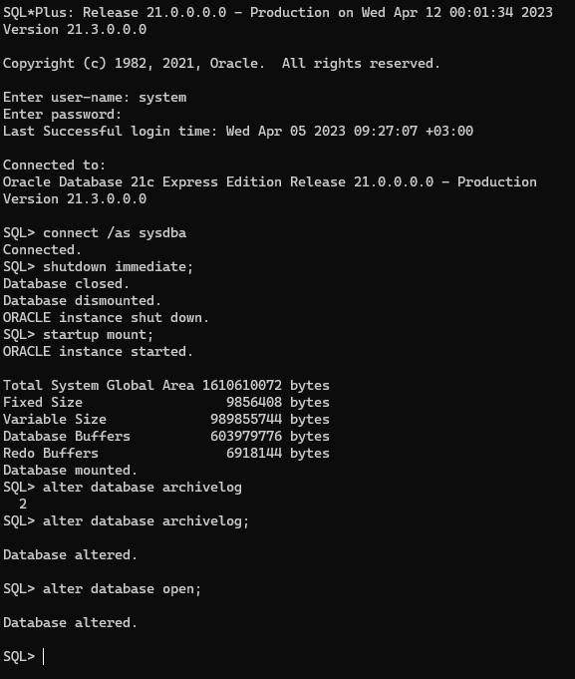
- EX. Принудительно создайте архивный файл. Определите его номер. Определите его местоположение и убедитесь в его наличии. Проследите последовательность SCN в архивах и журналах повтора.
- EX. Отключите архивирование. Убедитесь, что архивирование отключено.
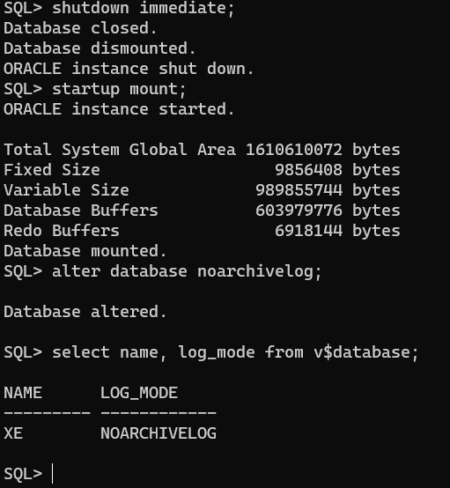
- Получите список управляющих файлов.
- Получите и исследуйте содержимое управляющего файла. Поясните известные вам параметры в файле.
- Проверьте! После вашей работы не должно остаться ни одного файла, созданного вами в процессе выполнения лабораторной работы. Студент, нарушивший это правило, получит дополнительное (трудоемкое) задание.

Ответьте на следующие вопросы

- Из каких файлов состоит база данных Oracle?

Файл параметров предназначен для хранения параметров экземпляра.

Управляющие файлы - файлы, содержащие имена (местоположение) основных физических файлов базы данных и некоторых параметров.

Файл паролей - Предназначен для аутентификации администраторов базы данных.

Файлы сообщений в Oracle являются файлами локализации, содержащими сообщения об ошибках, предупреждениях и других событиях, которые могут произойти в базе данных.

Журналы повторного выполнения - дисковые ресурсы, в которых фиксируются изменения вносимых пользователями в базу данных.

- Какие табличные пространства создаются при инсталляции Oracle 12с? Поясните их назначение.

SYSTEM используется для управления БД, содержит словарь базы данных, стандартные пакеты процедур.
SYSAUX – вспомогательное табличное пространство.
TEMP – временное табличное пространство по умолчанию.
UNDOTBS1 – табличное пространство отката.
USERS – хранение пользовательских объектов и данных.
EXAMPLE – демонстрационные схемы.

- Что означает свойство табличных пространств smallfile/bigfile?

Smallfile Tablespace - это табличное пространство, которое состоит из нескольких файлов данных размером до нескольких гигабайт. Количество файлов в smallfile tablespace ограничено (обычно до нескольких сотен), поэтому они хорошо подходят для маленьких до средних баз данных. (1022 файлов, по 2²² блоков)

Bigfile Tablespace - это табличное пространство, которое состоит из одного большого файла данных размером до нескольких терабайт. Таким образом, количество файлов в bigfile tablespace равно одному. Такой тип табличных пространств рекомендуется для больших баз данных, где возможно хранение большого объема данных в одном файле. (1 файл, 128TB(блок 32К) или 32TB(блок 8К))

- Что означает свойство табличных пространств logging/nologging?

Свойство logging/nologging табличных пространств в Oracle указывает, будет ли информация о изменениях в таблице записываться в журнале базы данных (logging) или нет (nologging). Если табличное пространство настроено на logging, то изменения, внесенные в таблицы этого пространства, будут занесены в журнал и доступны для восстановления. Если же пространство настроено на nologging, изменения не будут записаны в журнал и восстановление данных будет невозможным в случае сбоя системы или ошибочного изменения данных. При использовании nologging можно добиться ускорения процессов загрузки данных в таблицу, но это может повлиять на безопасность и надежность системы.

- Что означает свойство табличных пространств offline/online?

Свойство табличных пространств offline/online определяет, доступно ли табличное пространство для использования в базе данных. Табличное пространство, находящееся в режиме offline, не может быть использовано, тогда как табличное пространство в режиме online доступно для использования.

- Каким образом можно выяснить наименование применяемого инстансом Oracle 12c имя UNDO-табличного пространства?

Через запрос SELECT tablespace_name FROM dba_tablespaces WHERE contents = 'UNDO'
Указывается в файле параметров экземпляра. Ключ: .undo_tablespace

- Для чего необходимы журналы повтора?

Журналы повтора (redo logs) в СУБД Oracle используются для обеспечения надежности и целостности данных в случае сбоев в работе системы или отказов оборудования. Журналы повтора записывают изменения данных, внесенные в табличные пространства, и в случае возникновения проблем позволяют восстановить данные до последней успешной транзакции.

- Поясните термин «мультиплексирование журналов повтора».

Мультиплексирование журналов повтора - это процесс создания нескольких копий журналов повтора, в которые записываются одни и те же транзакции. Таким образом, если один журнал повтора становится недоступным из-за сбоя или других причин, система может переключиться на другой доступный журнал повтора, не прерывая выполнение транзакций. Это повышает надежность системы и защищает данные от потери в случае сбоев в журналах повтора.

- Поясните термин «группа журналов повтора».

Группа журналов повтора в Oracle - это набор журнальных файлов, в которых записываются изменения, происходящие в базе данных. Она состоит из одного или нескольких журнальных файлов, которые образуют циклический буфер и пишутся последовательно. При заполнении одного файла журнала, запись начинается в следующий файл. Группы журналов повтора обеспечивают устойчивость базы данных и возможность восстановления после сбоев и отказов.

- Какие параметры регламентируют максимальное количество групп журналов повтора и максимальное количество файлов в группе?

MAXLOGFILES: максимальное количество групп журналов повтора и по умолчанию равен 16.
MAXLOGMEMBERS: максимальное количество файлов в группе и по умолчанию равен 5(или 3).

- Где эти параметры находятся? Каким образом их можно их посмотреть? Каким образом изменить?

В конфигурационном файле.
ALTER SYSTEM SET max_log_groups = 10 SCOPE = SPFILE;
ALTER SYSTEM SET max_log_files = 50 SCOPE = SPFILE;

- Каким образом можно определить группу повтора, в настоящий момент используемую инстансом Oracle 12c?

SELECT GROUP# FROM V$LOG WHERE STATUS='CURRENT';

- Расшифруйте аббревиатуру SCN. Что это такое?

Аббревиатура SCN расшифровывается как System Change Number, что в переводе означает "номер системного изменения". SCN — это уникальный номер, присваиваемый каждому изменению в базе данных Oracle, включая транзакции, изменения схемы и другие системные события. SCN используется для контроля согласованности данных в распределенных системах и для обеспечения целостности данных внутри базы данных. SCN также используется для управления механизмами управления транзакциями в Oracle, такими как UNDO-логи и журналы повтора.

- Каким образом можно проследить последовательность SCN в журналах повтора?

Выполнить SELECT-запрос к словарю данных V$LOG. Поле SEQUENCE#.

- Что такое архивы Oracle 12c?

Архивы Oracle 12c представляют собой скопированные и сжатые журналы повтора, которые сохраняются на долгое время для использования в случае восстановления базы данных до определенного момента в прошлом. Архивы используются для предотвращения потери данных в случае отказа оборудования или ошибок приложений.

- Каким образом можно проследить последовательность SCN в архивах и журналах повтора?

Через SELECT-запрос к словарю V$LOG, V$ARCHIVED_LOG к полю SEQUENCE#.

- Как выяснить, выполняется ли архивирование инстансом или нет?

SELECT NAME, LOG_MODE FROM V$DATABASE;

- Как включить архивирование и как выключить?

SHUTDOWN IMMEDIATE, STARTUP MOUNT, ALTER DATABASE (NO)ARCHIVELOG, ALTER DATABASE OPEN.

- Как определить номер последнего архива?

SELECT MAX(sequence#) FROM v$archived_log;

- Как определить местоположение архивных файлов?

SELECT NAME FROM V$ARCHIVED_LOG.

- Что такое управляющие файлы Oracle 12c?

Управляющие файлы Oracle 12c - это файлы, которые хранят метаданные и информацию об инстансе базы данных, такие как имя базы данных, идентификатор экземпляра, конфигурационные параметры, информация о табличных пространствах, файловых структурах и журналах повтора. Они необходимы для запуска и функционирования базы данных.

- Поясните, почему требуется мультиплексирование управляющих файлов.

При мультиплексировании несколько копий управляющих файлов хранятся на разных дисках или в разных каталогах. Если один диск или каталог становится недоступным, система может продолжать работу с копией управляющих файлов, находящейся на другом диске или в другом каталоге.

- Где задано количество и местоположение управляющих файлов?

В файле с расширением ORA. Ключ: .control_files

- Как получить содержимое управляющих файлов?

SHOW PARAMETER CONTROL;

- Каким образом можно уменьшить/увеличить количество управляющих файлов.

Изменение количества управляющих файлов возможно только в момент создания экземпляра базы данных и требует перезапуска базы данных. Для уменьшения количества управляющих файлов необходимо сначала создать новый набор файлов, а затем переключиться на него с помощью команды ALTER DATABASE. Для увеличения количества управляющих файлов необходимо добавить новый файл в конфигурацию и выполнить команду ALTER SYSTEM SET CONTROL_FILES.

